Лабораторная работа №5

Тема: настройки TCP/IP в реестре Windows.
Цель: научить задавать настройки TCP/IP в реестре Windows.
Где в вашем компьютере хранятся сетевые настройки, такие как IP адрес,
сетевая маска или настройки, получаемые через ваш DHCP сервер?
Данные настройки хранятся в реестре Windows. Давайте посмотрим где именно
они расположены и в чем различие в хранимых настройках в случае статического IP
или IP адреса, получаемого через DHCP.
Выполнил: Новиков Константин

Задание 1. Для просмотра ключей реестра сделайте следующее:
1) Нажмите Win + R и введите “regedit”. Данная команда запустит редактор
реестра.
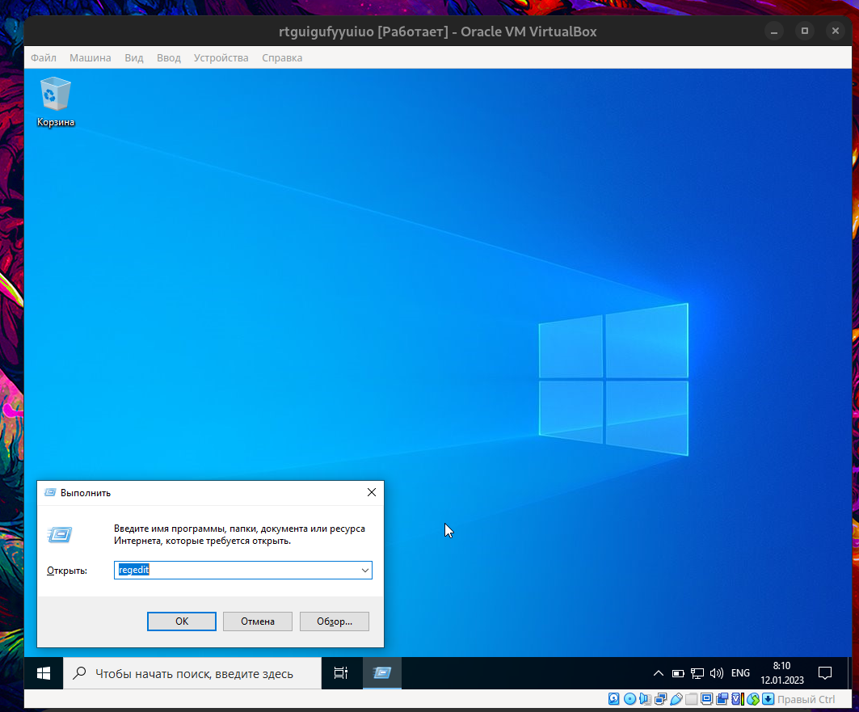
2) Перейдите в следующий раздел реестра:
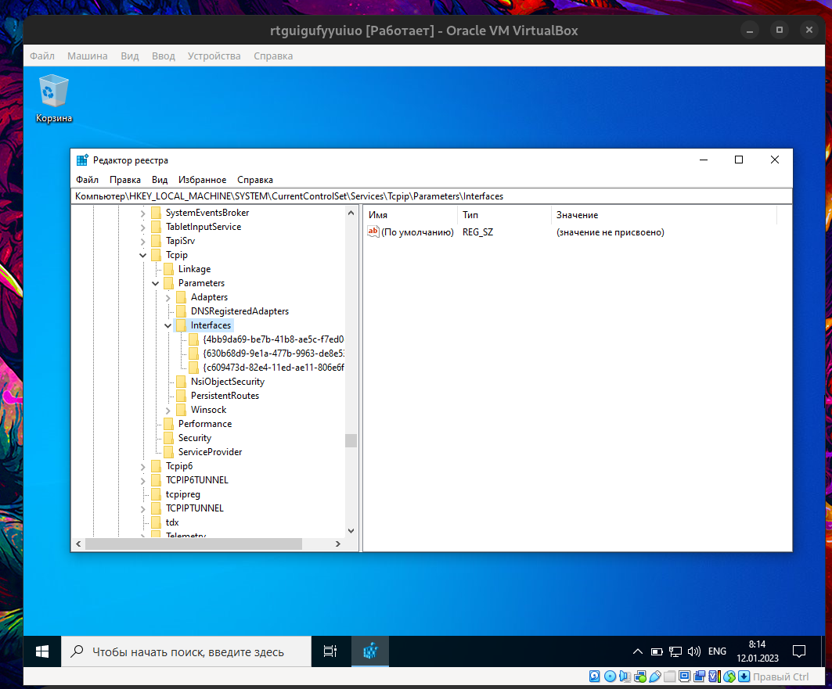
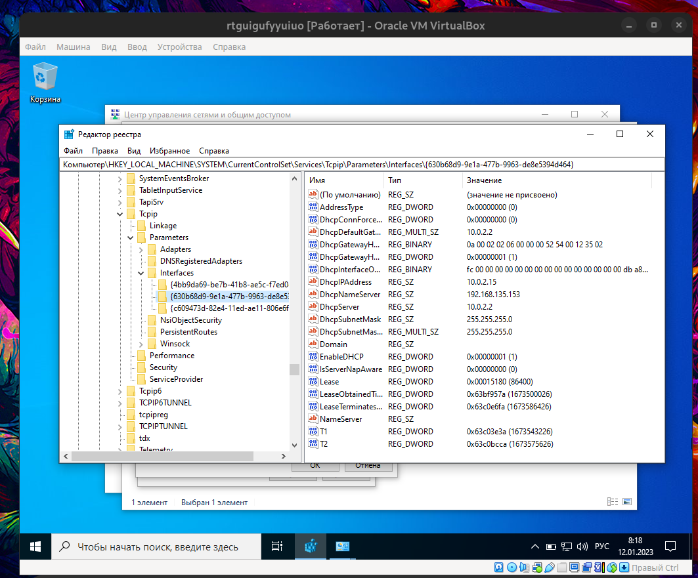
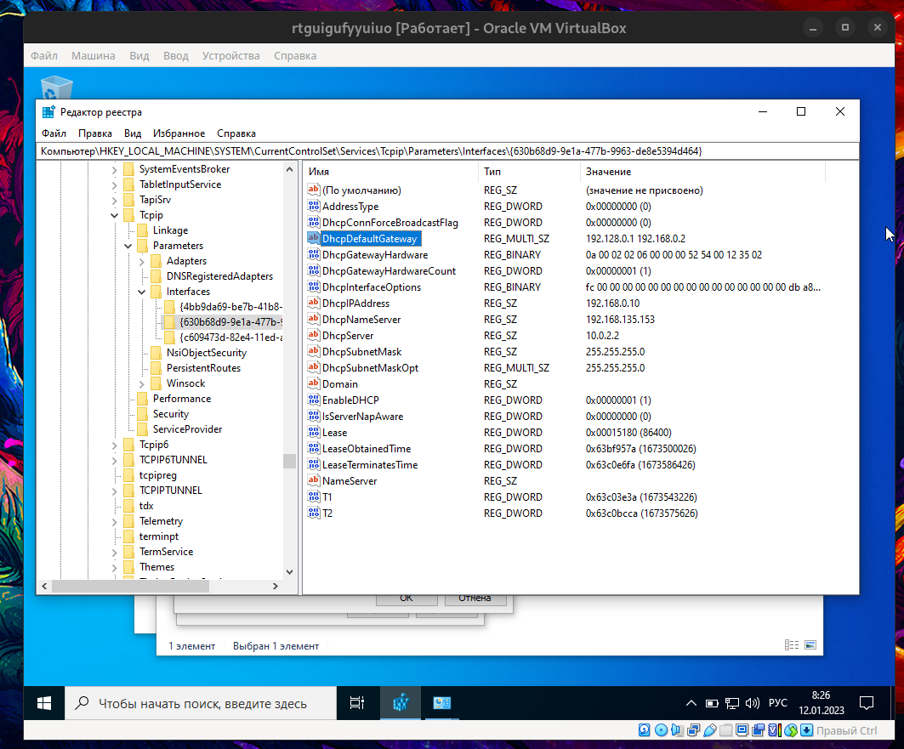

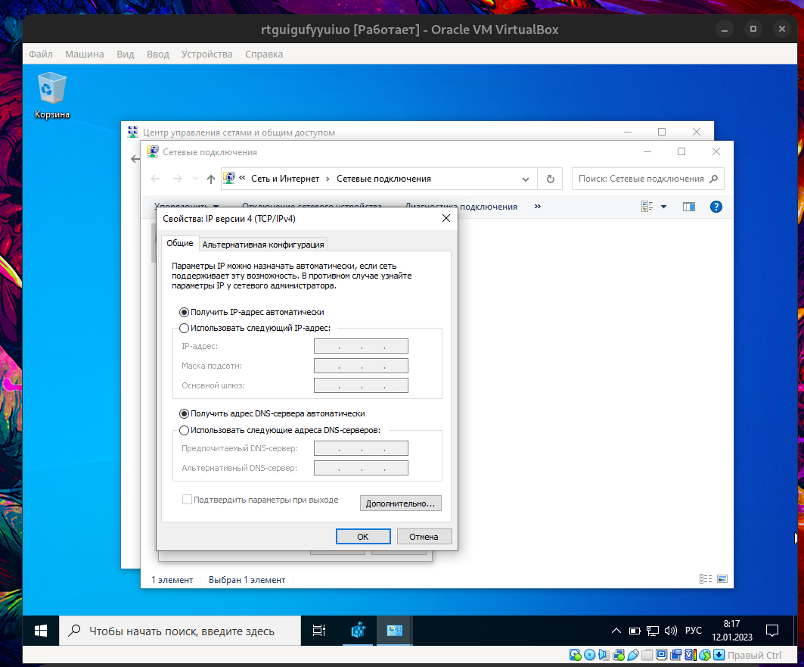

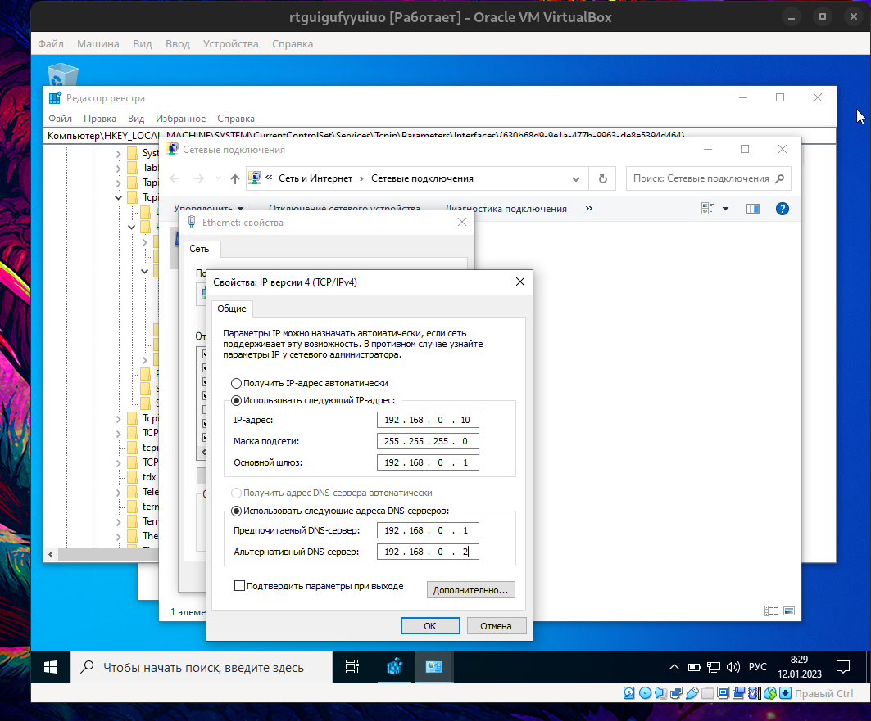
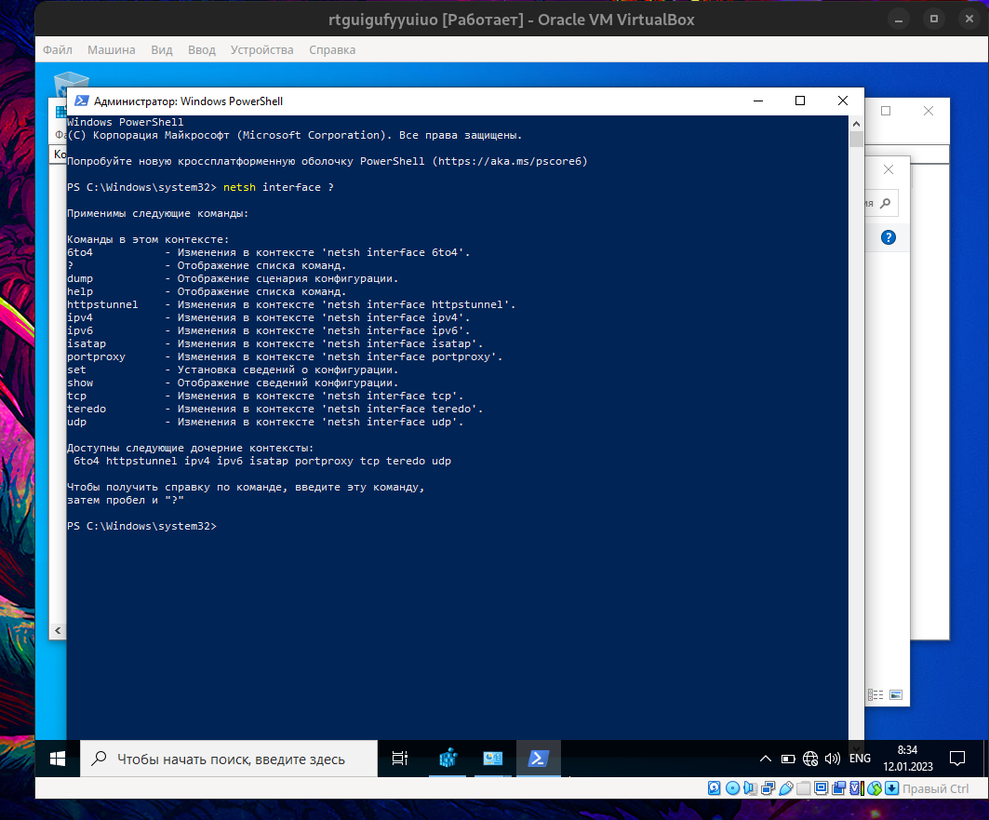
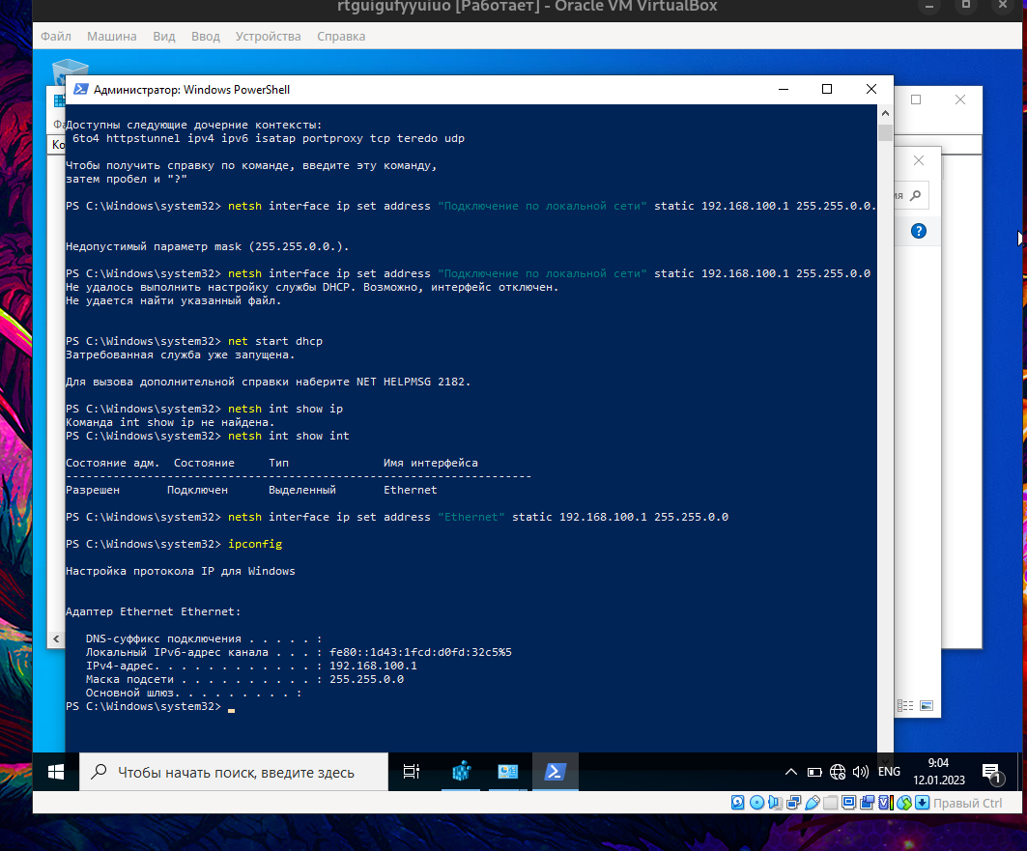

Задание 3. Ответьте на вопросы:
1. Что такое DHCP?
DHCP (Dynamic Host Configuration Protocol) — протокол прикладного уровня модели TCP/IP, служит для назначения IP-адреса клиенту. IP-адрес можно назначать вручную каждому клиенту, то есть компьютеру в локальной сети. Но в больших сетях это очень трудозатратно, возрастает вероятность ошибки при настройке. Для автоматизации назначения IP был создан протокол DHCP.
2. В чем отличие статического от динамического IP-адреса?
Динамический меняется каждый раз при выходе в Интернет, статический закреплен за пользователем и не меняется при выходе в Интернет.
3. Где используется статический IP-адрес, а где динамический?
Статические, например, у веб-сайтов, динамические у устройств в сети.
4. Что такое локальный адрес? Как узнать локальный адрес своего компьютера?
Локальный IP-адрес — это адрес, входящий в рамки диапазона, не используемого в глобальной сети — то есть, в сети Интернет. Локальный IP-адрес чаще всего требуется для организации локальных сетей: например, для связи двух домашних компьютеров.
Узнать его можно:
1) с помощью ipconfig
2) через центр управления сетями и общим доступом
5. Для чего нужна маска подсети?
Маска подсети — это более удобный способ разделить IP-адрес на номер сети и номер хоста, указывает, какие разряды IP-адреса относятся к адресу хоста.
6. Что такое шлюз?
Это аппаратный маршрутизатор или программное обеспечение для сопряжения компьютерных сетей, использующих разные протоколы (например, локальной и глобальной).
Сетевой шлюз конвертирует протоколы одного типа физической среды в протоколы другой физической среды.

